中央财经大学大学外语自主学习系统
采购项目

竞争性谈判文件

中央财经大学物资采购事务中心
2013年5月

第一部分 投标邀请函

中央财经大学物资采购事务中心拟采用竞争性谈判的方式采购中央财经大学大学外语自主学习系统采购项目，现邀请有供货能力的供应商前来谈判。有关事宜如下：
1、项目名称：中央财经大学大学外语自主学习系统采购项目
2、采购内容：大学外语自主学习系统
3、竞争性谈判时间、地点：
（1）谈判时间：2013年5月21日上午9：00（北京时间）。
（2）谈判地点：北京市海淀区学院南路39号中央财经大学行政楼212房间。
4、谈判时必须携带以下文件：
a) 投标单位的营业执照副本原件及副本复印件（加盖公章）；
b) 法人授权委托书原件及被授权人身份证原件及复印件（加盖公章）。
5、联系信息：
地 址：北京市海淀区学院南路39号
邮 编：100081
联系人：孙老师 郭老师
电 话：010-62289113、62288705
传 真：010-62288705

第二部分 项目说明及要求

1、项目说明
  - 采购人：特指依法进行本次招标活动中的国家机关、事业单位、团体组织。本项目的采购人为中央财经大学。
采购机构：是指经采购人授权,具体进行招标工作的机构. 本项目的采购机构为： 中央财经大学物资采购事务中心 。
1.2 合格的投标人：
1.2.1 在中华人民共和国境内注册，能够独立承担民事责任，有生产或供应能力的本国供应商，包括法人、其他组织、自然人及其联合体。
1.2.2 符合中华人民共和国政府采购法第二十二条规定。
1.2.3 凡受托为采购本次招标的货物进行设计、编制规范和其他文件的咨询公司，及相关联的附属机构，不得参加投标。
1.3 投标人在投标过程中不得向采购人和采购机构提供、给予任何有价值的物品，一经发现，其投标人资格将被取消。
1.4 采购人和采购机构在任何时候发现投标人以他人名义投标、相互串通投标，投标人提交的投标文件中提交虚假资料或失实资料的，或者以其他方式弄虚作假的，其投标将被拒绝，其投标人资格将被取消。
1.5 中标方（乙方）接到中标通知书三天内和采购人订立书面合同。中标方不得向他人转让中标项目，也不得将中标项目肢解后向他人转让。
2、投标费用
2.1 投标人应承担所有与准备和参加投标有关的费用。不论投标的结果如何，采购人和采购机构均无义务和责任承担这些费用。
2.2 中标商应缴纳招标管理费2000元人民币。
3、投标要求
按照竞争性谈判文件要求提供产品及相应服务要求。

第三部分 投标文件组成

投标文件应由投标书和资格证明文件两部分组成。
一、投标书应包括：
1.1 投标函：项目名称、投标文件内容、投标声明与承诺；
1.2 报价一览表；
1.3 服务承诺书；
1.4 投标人认为有必要提供的声明及文件资料。

二、资格证明文件包括：
2.1 营业执照复印件（需在复印件上注明与原件一致字样，并加盖本企业公章）。
2.2 法人授权委托书（附件4）原件及法定代表人身份证复印件，同时提交被
授权代表身份证复印件。
2.3 企业税务登记证复印件。
2.4 企业资信证明。

三、投标文件的有效期
自开标日起90天内，投标书应保持有效。有效期短于这个规定期限的投标，
将被拒绝。

四、投标文件的签署及规定
4.1 投标文件由供货商按招标文件规定填写一式五份（正本一份、副本四份），并在文件右上角注明“ 正本”“副本”字样。副本可以用复印件，正本文件必须是原件，且以正本为准。
4.2 投标文件应由供货商法人授权代表在规定签章处逐一签名并加盖供货商公章。
4.3 投标文件不应有涂改、增删之处，如必须修改时，修改处必须有供货商的签章和被授权代表的签字。
4.4 供货商应将投标文件装入信袋内加以密封，封口处应有授权代表的签字及投标单位公章。信袋封皮上应写明： 项目名称、项目编号、供货商名称。

五、投标注意事项
投标文件如有下列情况之一者，投标文件无效：
5.1 未实质性响应招标文件的。
5.2 标书未按规定密封，或密封处未加盖供货商公章及法定代表人或委托代理人印鉴的。
5.3 投标文件未加盖供货商公章及法定代表人或委托代理人印鉴的；
5.4 投标文件逾期送达的。
5.5 投标人法定代表人参加开标会未提供法人代表证明的或委托代理人参加开标会未提供法人委托书的；
5.6 投标文件的关键内容字迹模糊、无法辨认的；
5.7 应提供而未提供有关证书原件的或证书原件被涂改或转让的；
5.8 提供虚假资料的；
5.9 违反国家法律、法规及有关规定的；

六、对投标文件的初审
6.1 初审内容为投标方是否符合资质要求，投标文件是否符合招标文件的要求、内容是否完整、价格构成有无计算错误、文件签署是否齐全。
6.2 与招标文件有重大偏离的投标文件将被拒绝。
6.3 招标方对投标文件的判定，原则上依据投标内容本身，不依靠开标后的任何外来证明。

7、授予合同
7.1 最终审查的对象是招标项目的预中标方，即意向授予合同的投标方。
7.2 最终审查的内容是对预中标方的资质、资格、信誉以及招标方认为有必
要了解的其它问题作进一步的考察。
7.3 最终审查的方式
7.3.1 对预中标方进行询问。
7.3.2 如果有必要将对预中标方进行实地考察。
7.4 招标方的变更权力
在向投标方授予中标通知书时，招标方有权对相关内容作局部调整。
7.5 招标方接受和拒绝任何或所有投标的权力
为维护国家利益，招标方在授予合同之前仍有选择或拒绝任何投标方中标的权力，并对所采取的行为不说明原因。
7.6 中标通知
本次招标的中标单位具体数量根据投标的实际情况由招标方确定。
在投标有效期内，招标方以书面形式通知所选定的中标方。通知也可以传真或双方认可的其他形式，但需要随后以书面确认。
招标方对未中标者不作未中标原因的解释。
7.7 签定合同
中标方应按中标通知书中规定的时间、地点与招标方签定中标供货合同，否则按开标后撤回投标处理。
招标文件、中标方的投标文件及评标过程中有关澄清文件均应作为合同附件。

第四部分 货物技术要求
一、功能概述
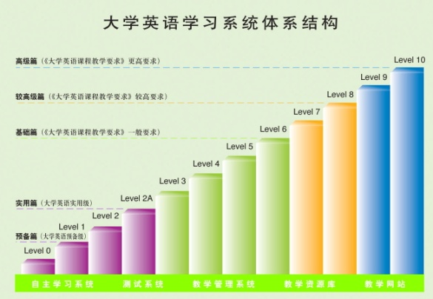
本系统采用先进的语音识别引擎，具备非常独特的人机对话技术，特点突出、资源独一无二，是一套真正以提高学生听说能力为主的学习系统。
本系统通过学习资源的多样化，通过Video、Flash、Photo等生动的多媒体表现形式，通过角色扮演、跟读、多分支对话、填空、选择、连线等丰富的练习模式，通过10个学习级别，超400学时的学习内容、上千段不同主题的人机对话练习，反复的强化学生的听说能力等一系列的交互式训练方式，真正有效地提高了学生的综合英语水平。

二、使用范围
本产品是教育部为大学英语教学改革而指定开发的一套计算机辅助英语听说训练系统，适用于各大学本科院校及专科院校对学生进行听说训练用。
三、功能性需求
该版学习系统为B/S网页版，安装更加简便，可在校园网环境下，直接通过网页浏览器访问学习系统。该本产品适用于windows各操作系统。界面美观、功能人性化。该版产品引进了目前最为先进的语音识别引擎，极大提高了语音识别的准确性，并可进行语音、语调、重音等多方位的打分与纠正。该系统增加了相当丰富的学习内容，内容经过国内外专家共同设计、编写。所有内容均采用视频素材，地道口语，完全模拟真实生活场景。完善的学习记录、终结性评估不但极大地释放了教师压力，更适用于自主式学习；专业的后台资源导入功能，更可实现个性化资源的积累。

四、非功能性需求

1、架构
《大学外语自主学习系统》适用于校园网环境下，在任何地方、任何时间分散学习。学习系统（B/S版）的安装分为二个部分：一是服务器端的安装，二是学生端的安装。服务器端记录学生学习的全部信息，如：登录时间、学习时长、听力成绩、口语成绩，学习进度等等；学生端只需安装插件，即可网页浏览并学习学习素材。

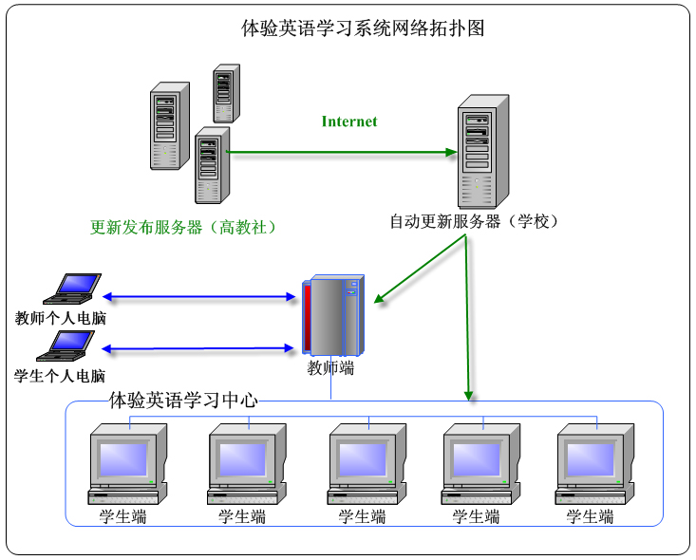

2、性能需求：本产品可允许最多2500人同时在线学习。
3、软硬件环境
服务器端
设备 | 最低配置* |  | 推荐配置**
操作系统 | 微软2003服务器版
数据库 | SQL Server 2005 企业版
CPU | 2个1.6G xeon RISC | 2个或以上2.4G xeon RISC
内存 | 2GM | 4GM
硬盘 | SCSI 硬盘 5G以上可用空间
声卡 | 符合AC97规范
显示器 | 17寸(或显示辨率等于1024*768) |  | 17寸
网卡 | 100M
IIS | 6.0
学生端
设备 | 最低配置 |  | 推荐配置
操作系统 | 微软视窗2000／XP
CPU | 奔腾4 1.4 G／赛扬1.6G |  | 奔腾4 1.6 G
内存 | 256M
硬盘 | 5G可用空间
声卡 | 符合AC97规范
显示器 | 17寸(或显示辨率等于1024*768) |  | 17寸
耳麦 | 带有噪音过滤功能的耳麦 |  | 专业耳麦
网卡 | 100M

五、数据接口

1、可按要求导入XLS格式的学生基础数据。

2、可按要求导出XLS格式的学生学习情况、学生成绩等数据。

第五部分 投标文件格式

附件1（投标文件封面）

投标文件

项目名称：

供货商：

被授权代表：

附件2

投 标 函
中央财经大学物资采购事务中心 ：
根据项目编号 ________ 竞争性谈判文件的要求，经研究（被授权代表姓名:___职务:_________）被正式授权并代表供货商（名称： 地 址：______________） 提交以下投标文件正本一份、副本四份。投标文件排列顺序如下：
（1）投标文件（附件1）
（2）投标函（附件2）
（3）投标报价一览表（附件3）
（4）服务承诺书
（5）按招标文件中的要求和格式所提供的其他全部资料
（6）供货商认为有必要提供的声明及文件资料（如彩页等）
资格证明文件排列顺序如下：
供货商营业执照复印件（需在复印件上注明与原件一致字样，并加盖本企业公章）
法定代表人授权书（附件4）
法定代表人身份证复印件及被授权代表身份证明复印件
企业税务登记证复印件
企业组织机构代码证复印件
企业资信证明
据此，被授权代表宣布同意如下：
1、 按招标文件的规定，确认我们的报价。
2、 如果我们的报价文件被接受，供货商将愿意按招标文件中的规定要求履行全部责任和义务。
3、 供货商已详细审查全部招标文件（包括修改文件）以及全部参考资料和有关附件。我们完全理解并同意。
4、 投标文件自递交文件之日起有效期为90个工作日。
5、 所有与本投标文件有关的函电，请按下列地址联系：
单 位： 邮政编码：
地 址： 联 系 人：
电 话： 传 真：
开户名称：
开户银行： 开户帐号：
供货商（署名并盖章）： 法人授权代表（签字）
年 月 日 年 月 日

附件3
中央财经大学大学外语自主学习系统采购项目报价一览表
序号 | 货物名称 | 品牌 | 数量 | 型号 | 单价（元） | 总价（元） | 交货时间 | 交货地点 | 售后服务承诺
1 | 大学外语自主学习系统 |  |  |  |  |  | 请填写具体交货天数
总价（人民币大写）：

投标公司名称（盖章）：
投标人授权代表(签字)：
注：1、以上报价表应按投标人须知的规定密封标记并单独递交。
2、各项货物详细技术性能应另页描述。

附件4

法人授权委托书
中央财经大学物资采购事务中心 ：
兹委派姓名 ，代表投标单位名称 ，法定地址：详细地址，法定代表人姓名，参加贵方项目为 的谈判，并授权其全权代表我方办理本次投标、谈判及签约的相关事宜，签署全部有关的文件、协议、合同并具有法律效力。
本授权书有效期为 年 月 日至 年 月 日。
在我方未发出撤销授权书的书面通知以前，本授权书一直有效。被授权人签署的所有文件（在授权书有效期内签署的）不因授权撤销而失效。

被授权人签名： 授权人签名：
职 务： 职 务：
身份证号码： 身份证号码：

供货商名称：（公章）
年 月 日

